TIÊU CHUẨN QUỐC GIA
TCVN 8640: 2011
CÔNG TRÌNH THỦY LỢI - MÁY ĐÓNG MỞ KIỂU CÁP - YÊU CẦU KỸ THUẬT TRONG THIẾT KẾ, CHẾ TẠO, LẮP ĐẶT VÀ NGHIỆM THU
Hydraulic structures - Operating cable mechanism - Technical requirements for designing, manufacturing, installation and inspection
Mục lục
Lời nói đầu
1 Phạm vi áp dụng
2 Thuật ngữ và định nghĩa
3 Ký hiệu
4 Yêu cầu kỹ thuật chung.
5 Yêu cầu về thiết kế
6 Chế tạo tại xưởng
7 Yêu cầu kỹ thuật lắp ráp và kiểm tra tại xưởng
8 Ghi nhãn và sơn phủ
9 Vận hành máy
10 Quy trình vận chuyển và xếp kho
11 Nghiệm thu, bàn giao
Phụ lục A (Tham khảo): Các sơ đồ máy đóng mở kiểu cáp và sơ đồ mắc cáp cho cửa van
Phụ lục B (Tham khảo): Một số bảng tra vật liệu
Phụ lục C (Tham khảo): Thiết kế bộ truyền bánh răng trụ
Phụ lục D (Tham khảo): Thiết kế bộ truyền bánh vít - trục vít
Phụ lục E (Quy định): Dung sai lắp ráp
Phụ lục F (Quy định): Nhiệt độ cho phép của dầu máy
Thư mục tài liệu tham khảo

Lời nói đầu
TCVN 8640: 2011 Công trình thủy lợi – Máy đóng mở kiểu cáp – Yêu cầu kỹ huật trong thiết kế, chế tạo, lắp đặt và nghiệm thu, được chuyển đổi từ 14TCN 189: 2006, theo quy định tại khoản 1 điều 69 của Luật Tiêu chuẩn và Quy chuẩn kỹ thuật và điểm a, khoản 1 điều 7 của Nghị định số 127/2007/NĐ-CP ngày 01 tháng 8 năm 2007 của Chính phủ quy định chi tiết thi hành một số điều của Luật Tiêu chuẩn và Quy chuẩn kỹ thuật.
TCVN 8640: 2011 do Trung tâm Khoa học và Triển khai kỹ thuật thủy lợi thuộc trường Đại học Thủy lợi biên soạn, Bộ Nông nghiệp và Phát triển nông thôn đề nghị, Tổng cục Tiêu chuẩn Đo lường Chất lượng thẩm định, Bộ Khoa học và Công nghệ công bố tại Quyết định số 362/QĐ-BKHCN ngày 28 tháng 02 năm 2011.

TCVN 8640: 2011
CÔNG TRÌNH THỦY LỢI - MÁY ĐÓNG MỞ KIỂU CÁP - YÊU CẦU KỸ THUẬT TRONG THIẾT KẾ, CHẾ TẠO, LẮP ĐẶT VÀ NGHIỆM THU
Hydraulic structures - Operating cable mechanism - Technical requirements for designing, manufacturing, installation and inspection
1 Phạm vi áp dụng
1.1 Tiêu chuẩn này quy định các yêu cầu về thiết kế, chế tạo, lắp đặt, nghiệm thu, bàn giao các loại máy đóng mở kiểu cáp dùng để đóng mở cửa van trong các công trình thủy lợi, thủy điện, bao gồm chế tạo mới, sửa chữa, phục hồi hoặc nâng cấp.
1.2 Ngoài các yêu cầu của tiêu chuẩn này còn phải tuân theo các yêu cầu được quy định trong các tiêu chuẩn kỹ thuật hiện hành có liên quan.
2 Thuật ngữ và định nghĩa
Tiêu chuẩn này sử dụng các thuật ngữ và định nghĩa sau:
2.1
Máy đóng mở kiểu cáp (Gate lifting cable equipment)
Thiết bị cơ khí thuỷ công dùng nguyên lý tang quay nhả, cuốn cáp để đóng mở cửa van.
2.2
Lực đóng mở (Power of press and lift)
Lực thắng được lực cản lớn nhất, được xác định ở vị trí bất lợi nhất khi đóng hoặc mở cửa van.
2.3
Máy đóng mở kiểu cáp quay tay (Mannual gate lifting cable equipment)
Máy đóng mở bằng cáp được dẫn động bằng tay quay.
2.4
Máy đóng mở kiểu cáp chạy điện (Electrical controlled gate lifting cable equipment)
Máy đóng mở bằng cáp được dẫn động bằng động cơ điện.
2.5
Nguồn động lực (Power)
Nguồn động lực hay bộ phận truyền lực là động cơ điện hoặc quay tay.
2.6
Hộp giảm tốc (Reduction Gear box)
Bộ phận truyền động từ nguồn động lực đến tang cuốn cáp.
2.7
Bộ phận chỉ thị và khống chế độ đóng mở (Indicators and clearance controlled divices)
Cơ cấu báo và khống chế độ mở cửa van.
3 Ký hiệu
Máy đóng mở kiểu cáp được ký hiệu là TĐQn.
Trong đó:
T là kiểu máy đóng mở bằng cáp;
Đ là biểu thị máy đóng mở chạy điện;
Q là trị số biểu thị sức nâng (hay lực đóng mở) của máy, tính bằng tấn, t;
n là biểu thị số tang; n có giá trị là 1 hoặc 2.
VÍ DỤ: Máy TĐ62 là loại máy đóng mở chạy điện có sức nâng 6 tấn kiểu tang kép (có 2 tang).
4 Yêu cầu kỹ thuật chung
4.1 Máy đóng mở kiểu cáp chạy điện phải có bộ phận quay tay khi mất điện và phải có các tiếp điểm hành trình khi cửa van đóng hoặc mở hoàn toàn.
4.2 Động cơ có công suất đủ lớn để đóng mở cửa van theo yêu cầu công trình.
4.3 Tang cuốn cáp phải là tang có rãnh. Đường kính hai tang đóng mở một cửa phải có kích thước bằng nhau.
4.4 Các động cơ của máy đóng mở kiểu cáp làm việc tới 40 % mômen xoắn yêu cầu, nhiệt độ động cơ không được vượt quá 75 ºC, có thể làm việc khi điện áp lưới giảm 10 % so với điện áp định mức và phải có thiết bị hạn chế mômen quá tải.
4.5 Đối với cửa van có khẩu độ lớn, lực đóng mở lớn sử dụng hai tời riêng biệt đặt cách xa nhau phải có biện pháp kỹ thuật để hai tời đóng mở đồng thời, chống lệch cửa, xem hình A.4, phụ lục A.
4.6 Tay quay của máy đóng mở kiểu cáp có bán kính quay không vượt quá 400 mm.
4.7 Khi thiết kế cần phải lựa chọn các loại vật liệu đã được tiêu chuẩn hoá và phù hợp môi trường nơi đặt máy.
4.8 Phải ghi rõ và đầy đủ trong bản vẽ chế tạo hoặc trong yêu cầu kỹ thuật các loại vật liệu dùng để chế tạo các chi tiết, các bộ phận của máy.
4.9 Trong bản vẽ thiết kế phải quy định rõ loại que hàn, kích thước mối hàn; loại sơn, kỹ thuật sơn phủ; loại gioăng chắn dầu mỡ; các bộ phận hoặc chi tiết mua sẵn có mã hiệu sản phẩm và thông số kỹ thuật rõ ràng.
CHÚ THÍCH: Vật liệu chế tạo các bộ phận máy tham khảo các bảng từ bảng B.1 đến bảng B.8, phụ lục B.
5 Yêu cầu về thiết kế
5.1 Quy định chung
5.1.1 Chọn sơ đồ truyền động phù hợp với yêu cầu kỹ thuật đóng mở cửa van, xem phụ lục A.
5.1.2 Tính toán xác định công suất động cơ và tỷ số truyền của máy bảo đảm khả năng đóng mở theo yêu cầu.
5.1.3 Chọn loại động cơ phù hợp với điều kiện làm việc của công trình.
5.2 Lựa chọn các thông số của máy
Khi thiết kế máy đóng mở kiểu cáp phải chọn các thông số kỹ thuật sau:
a) Lực đóng mở, Q, kN hoặc N;
b) Hành trình đóng mở, H, m;
c) Tốc độ đóng mở khi chạy điện, V_{đ}, m/min;
d) Tốc độ đóng mở khi quay tay, V_{qt,} m/min;
e) Thời gian đóng mở bằng điện, T_{đ}, min;
f) Thời gian đóng mở bằng quay tay, T_{qt}, min;
g) Chế độ làm việc.
5.3 Tính toán chọn cáp, tang
5.3.1 Tính toán chọn cáp phải đảm bảo tải trọng kéo đứt của cáp không thấp hơn giá trị F₀, N, được xác định theo công thức (1):
F0 = S_{max}.n_{p} (1)
trong đó:
S_{max} là lực căng cáp lớn nhất trong dây cáp, N:
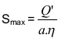
Q’ là tải trọng nâng của cáp, N:
Q’ = Q +Q_{v} +Q_{c}
Q là lực lớn nhất khi đóng mở cửa van, N;
Q_{v} là trọng lượng của bộ phận mang tải và bộ ròng rọc động, N;
a là bội suất pa lăng;
η là hiệu suất của ròng rọc;
Q_{c} là trọng lượng của phần cáp treo tải, N (nếu độ dài của cáp lớn hơn 5m);
n_{p} là hệ số an toàn.
Chọn hệ số an toàn cho cáp phải phù hợp với nhóm chế độ làm việc của cơ cấu đã được phân loại theo TCVN 5862-1995, lấy theo bảng 1.
Bảng 1 - Bảng tra giá trị n_{p}
Nhóm chế độ làm việc | M1 | M2 | M3 | M4 | M5 | M6 | M7 | M8
n_{p} | 3,15 | 3,35 | 3,55 | 4,0 | 4,5 | 5,6 | 7,1 | 9,0
5.3.2 Thiết kế tang cuốn cáp thoả mãn yêu cầu sau:
a) Đường kính tang cuốn cáp, ký hiệu Dt, mm, xác định theo công thức:
D_{t} = d_{c} (h₁ - 1) (2)
trong đó:
d_{c} là đường kính danh nghĩa của cáp, mm;
h₁ là hệ số đường kính tang; h₁ có giá trị từ 11,2 đến 25,0 và phụ thuộc chế độ làm việc của cơ cấu;
b) Chiều dài tang cuốn cáp, ký hiệu L_{t}, m, xác định theo công thức:
L_{t} = L₁ + L₂ (3)
trong đó:
L₁ là chiều dài dùng để kẹp đầu cáp, m:
L₁ = 4.t
L₂ là chiều dài phần rãnh trên mặt tang cuốn cáp, m:
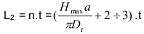
t là bước trên rãnh cáp, m;
n là số vòng (ren) cáp cuốn lên tang;
H_{max} là hành trình mở cửa đến vị trí cao nhất (chiều cao đặt máy).
5.3.3 Sau khi chọn vật liệu tang, lựa chọn loại tang đúc hoặc tang hàn, tiến hành tính toán chiều dày thành tang và tính toán kiểm tra độ bền tang, trục tang và các bộ phận hãm cáp trên tang.
5.4 Chọn công suất động cơ
Công suất động cơ kéo cáp, ký hiệu là N_{đc}, kW, phải thoả mãn điều kiện sau:
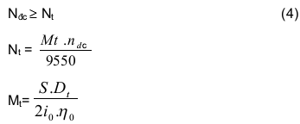
trong đó:
N_{t} là công suất trên trục động cơ, kW;
M_{t} là mô men cản quy dẫn về trục động cơ, kN.m;
n_{đc} là số vòng quay của động cơ, m/min;
S là lực căng cáp, kN;
D_{t} là đường kính tang cuốn cáp, m;
i₀ là tỉ số truyền của các bộ truyền cơ khí;
η₀ là hiệu suất truyền động chung của các bộ truyền.
5.5 Xác định tỷ số truyền động và phân phối tỷ số truyền của máy
a) Tỷ số truyền động khi chạy điện, ký hiệu i_{d}, xác định theo công thức (5):
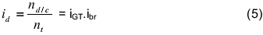
b) Tỷ số truyền động khi quay tay, ký hiệu iqt, xác định theo công thức (6):
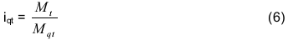
trong đó:
M_{qt} là mô men trên trục tay quay, Nm:
M_{qt} = P.r.m.k
i_{GT} là tỷ số truyền hộp giảm tốc được chọn;
i_{br} là tỷ số truyền của các cặp bánh răng ngoài (nếu có);
M_{t} là mô men trên tang, N.m;
P là lực của 1 người, N;
r là bán kính tay quay, m;
m là số người;
k là hệ số không đều.
c) Sau khi tính toán chọn được động cơ, phân phối tỷ số truyền động, chọn hộp giảm tốc, cần phải tính toán các bộ truyền động bánh răng thẳng. Cách tính toán thiết kế xem phụ lục B, C hoặc tham khảo các tài liệu thiết kế cơ khí hiện hành.
6 Chế tạo tại xưởng
6.1 Vật liệu chế tạo
6.1.1 Vật liệu dùng để chế tạo các bộ phận chịu lực chính như trục, gối đỡ, bánh răng, khớp nối, tang... phải có nhãn mác, chứng chỉ của nhà sản xuất, có nguồn gốc xuất xứ rõ ràng, phải lấy mẫu để kiểm tra tại các phòng thí nghiệm được cấp có thẩm quyền công nhận. Vật liệu được sử dụng phải theo đúng chỉ dẫn trong các bản vẽ thiết kế chế tạo.
6.1.2 Que hàn và thuốc hàn phải có nhãn mác, xuất xứ rõ ràng, đảm bảo chất lượng, các chỉ tiêu phù hợp với loại thép hàn và bản vẽ thiết kế, đảm bảo tính chất cơ lý và được bảo quản theo quy định.
6.1.3 Vật liệu sơn phủ, bảo vệ bề mặt làm việc và tiếp xúc môi trường phải được lựa chọn theo đúng yêu cầu kỹ thuật của thiết kế, đảm bảo chất lượng và yêu cầu kỹ thuật. Vật liệu sơn phủ phải được ghi đầy đủ nhãn mác, hạn sử dụng, tính chất hoá lý rõ ràng. Không được sử dụng các loại sơn phủ tự pha chế chưa được cấp có thẩm quyền công nhận hay loại sơn phủ không rõ nguồn gốc.
6.1.4 Khi sử dụng phôi đúc bằng gang hoặc thép, phải bảo đảm chất lượng phôi đúc và bảo đảm kích thước phôi có tính đến độ dư gia công phù hợp yêu cầu bản vẽ thiết kế theo tiêu chuẩn hiện hành. Cho phép có các khuyết tật nếu chiều sâu khuyết tật không lớn hơn 10 % chiều dày phôi đúc. Được phép hàn vá các khuyết tật nhưng phải đảm bảo theo quy định tại TCVN 8298:2009.
6.2 Gia công cơ khí
6.2.1 Các phôi thép phải cắt bằng máy cắt, máy cưa, trường hợp ngoại lệ có thể cắt bằng khí ôxy. Không được cắt thép bằng que hàn.
6.2.2 Phôi thép sau khi cắt phải tẩy sạch ba via, xỉ, không để nổi cục gồ ghề quá 1 mm trên bề mặt và không có vết rạn nứt.
6.2.3 Độ chính xác gia công chế tạo của tất cả các chi tiết phải tuân thủ bản vẽ thiết kế, trong trường hợp không quy định cụ thể thì các sai số chế tạo không thấp hơn cấp 8 theo tiêu chuẩn hiện hành.
6.2.4 Khi gia công các chi tiết có độ chính xác cao như bánh răng, bánh vít, trục vít... phải lập quy trình công nghệ chế tạo.
6.2.5 Độ không đồng trục, độ ô van, độ lệch rãnh then so với đường tâm chuẩn không lớn hơn 1/2 dung sai kích thước đường kính ngõng trục nơi lắp ghép bánh răng, ổ bi.
6.2.6 Độ đảo vai trục lấy theo cấp chính xác IT8 và theo kích thước đường kính trục.
6.2.7 Các bề mặt lắp ghép, các nắp của vỏ hộp giảm tốc, vỏ hộp chịu lực phải được gia công nhẵn và đạt cấp chính xác 0 hoặc cấp 6 theo TCVN 1484-85.
6.2.8 Dung sai khoảng cách trục khi gia công không thấp hơn cấp 8 theo TCVN 2245-99.
6.2.9 Độ đảo hướng tâm và mặt mút của các khớp nối trục lấy bằng  0,005D khớp.
6.3 Gia công kết cấu thép
6.3.1 Các dụng cụ đo lường kết cấu phải sử dụng gồm thước lá, thước góc, thước cuộn bằng kim loại có độ chính xác cấp 2, theo tiêu chuẩn về dụng cụ đo độ dài và các góc.
6.3.2 Chuẩn bị vật liệu theo quy định tại TCVN 8298:2009.
6.3.3 Khoan lỗ trên các chi tiết trước hoặc sau khi đã hàn ghép thành kết cấu và phương pháp khoan tuân theo quy định tại TCVN 8298:2009.
6.3.4 Hàn kết cấu thép thực hiện theo thiết kế và TCVN 8298:2009.
6.3.5 Khi liên kết các bộ phận kết cấu bằng bu lông, phải đánh sạch các bề mặt lắp ghép. Độ kín khít khi xiết chặt bu lông được kiểm tra bằng thước lá có bề dày 0,3 mm, thước không thể lùa vào sâu quá 20 mm.
7 Yêu cầu kỹ thuật lắp ráp và kiểm tra tại xưởng
7.1 Yêu cầu chung
7.1.1 Phải có đủ tài liệu thiết kế, quy trình công nghệ trước khi lắp ráp thành các cụm thiết bị tại xưởng.
7.1.2 Các chi tiết máy và kết cấu trước khi lắp phải kiểm tra số lượng và chứng nhận chất lượng sau gia công xuất xưởng theo bản vẽ lắp của từng phân xưởng.
7.2 Lắp ráp các cụm thiết bị tại xưởng
7.2.1 Hộp giảm tốc, các cụm trục bánh răng phải được lắp ráp và căn chỉnh thành các cụm hoàn chỉnh trước khi lắp ráp thành tổ máy hoàn chỉnh. Sai số lắp ráp và kiểm tra được quy định trong bảng E.1 phụ lục E.
7.2.2 Sau khi lắp ráp hoàn chỉnh, máy đóng mở phải được chạy thử không tải theo thiết kế tại xưởng và có biên bản nghiệm thu cho từng bộ phận. Hộp giảm tốc chạy thử không dưới 4 giờ có đảo chiều, các cơ cấu khác chạy thử không ít hơn 2 giờ có đảo chiều.
7.2.3 Nhiệt độ dầu trong hộp giảm tốc cho phép khi chạy thử quy định tại bảng F.1 phụ lục F.
7.3 Nghiệm thu tại xưởng
7.3.1 Sau khi lắp ráp và chạy thử phải tiến hành kiểm tra trước khi sơn chống gỉ. Kết quả kiểm tra, nghiệm thu và đánh giá chất lượng chế tạo phải được ghi vào biên bản và gắn nhãn lên sản phẩm mới được xuất xưởng.
7.3.2 Nội dung kiểm tra:
a) Sự phù hợp của vật liệu đã dùng để chế tạo so với thiết kế;
b) Độ chính xác kích thước và dung sai lắp ghép cho phép;
c) Chất lượng các mối ghép hàn, các mối ghép bu lông;
d) Kết quả chạy thử;
e) Chất lượng lớp sơn chống gỉ;
f) Độ chính xác các số liệu ghi nhật ký chế tạo, lý lịch máy và tài liệu nghiệm thu.
8 Ghi nhãn và sơn phủ
8.1 Ghi nhãn
8.1.1 Tất cả các máy đóng mở kiểu cáp sau khi chế tạo phải có nhãn mác hàng hoá. Nhãn được gắn trên nắp hộp chịu lực.
8.1.2 Nhãn mác phải ghi đầy đủ các thông tin sau:
- Tên cơ sở sản xuất, địa chỉ;
- Tên sản phẩm;
- Thông số kỹ thuật: lực đóng (mở), tốc độ đóng mở, công suất động cơ…;
- Kích thước, trọng lượng;
- Sản xuất theo tiêu chuẩn nào;
- Ngày, tháng, năm sản xuất.
8.2 Sơn phủ
8.2.1 Tất cả các bộ phận, kết cấu sau khi đã chế tạo xong và đã được kiểm tra mới được tiến hành sơn phủ.
8.2.2 Bề mặt kim loại phải làm nhẵn, khô ráo, sạch dầu mỡ trước khi sơn.
8.2.3 Loại sơn phải có chứng chỉ nguồn gốc và còn hạn sử dụng.
8.2.4 Loại sơn, chiều dày lớp sơn phủ và quy trình công nghệ sơn phải tuân thủ thiết kế quy định và phù hợp với quy định về phun phủ bảo vệ bề mặt kết cấu thép và thiết bị cơ khí công trình thủy lợi.
8.3 Lắp đặt máy tại công trình
8.3.1 Phải dùng thiết bị cẩu đúng tải trọng, có tốc độ và chiều cao nâng phù hợp. Phải móc cẩu đúng vị trí trên máy đóng mở.
8.3.2 Chiều dày lớp bê tông dưới bệ máy và hộp chịu lực không nhỏ hơn 50 mm.
8.3.3 Sai số chiều cao đặt máy so với thiết kế không vượt quá ± 50 mm.
8.3.4 Sai lệch tâm tang của máy và tâm tai kéo cửa không được lớn hơn 150 mm trên mặt phẳng ngang.
9 Vận hành máy
9.1 Trước khi vận hành phải tiến hành kiểm tra thiết bị, bao gồm các công việc sau đây:
a) Kiểm tra mức dầu mỡ bôi trơn trong hộp giảm tốc, hộp chịu lực, trục vít đai ốc trước khi vận hành máy;
b) Phải dùng tay quay, quay thử các bộ phận quay của máy. Nếu có hiện tượng kẹt hoặc tiếng kêu lạ là phải kiểm tra xử lý ngay;
c) Kiểm tra sự làm việc của thiết bị điện trong hệ thống phân phối và điều khiển;
d) Kiểm tra lại điện trở cách điện của động cơ và cáp điện trước khi máy chạy.
9.2 Sau khi kiểm tra và xử lý tất cả các vướng mắc về kỹ thuật mới cho phép chạy thử động cơ, xác định chiều quay của động cơ. Gạt ly hợp sang vị trí chạy điện và theo dõi cơ cấu làm việc.
9.3 Trong quá trình máy vận hành phải theo dõi tình trạng làm việc của máy bao gồm các nội dung sau:
a) Chế độ dòng điện áp;
b) Chỉ số nhiệt độ;
c) Chỉ số dầu bôi trơn;
d) Máy chạy êm, không quá nóng ở một số cơ cấu truyền lực;
e) Không có tiếng kêu lạ;
f) Máy chạy ổn định, không rung.
9.4 Vận hành đóng mở van trong trạng thái khô ba lần và hai lần thử nước, đồng thời kiểm tra các thông số sau:
a) Công suất tiêu thụ động cơ;
b) Vận tốc nâng hạ;
c) Nhiệt độ tại các ổ bi, cơ cấu chịu lực;
d) Máy làm việc êm, không rung giật đặc biệt tại các bánh răng ăn khớp, cụm phanh làm việc tốt.
10 Quy trình vận chuyển và xếp kho
10.1 Phải xác định kích thước, trọng lượng hàng và quãng đường vận chuyển để lựa chọn phương tiện thích hợp.
10.2 Phải có phương án kê kích và chằng buộc để đảm bảo an toàn cho người và phương tiện vận chuyển.
10.3 Phải kiểm tra lại toàn bộ danh mục hàng, các tài liệu liên quan và quan sát để phát hiện những sai hỏng, thiếu hụt khi giao nhận tại xưởng cũng như khi dỡ hàng sau vận chuyển. Tất cả sai sót thiếu hụt đều phải ghi biên bản.
10.4 Các bộ phận bôi trơn hở phải thay mỡ mới, các lỗ tra dầu phải nút kín.
10.5 Các cụm máy và thiết bị điện phải để trong kho, kê cao, khô ráo trên các giá gỗ.
11 Nghiệm thu, bàn giao
11.1 Nghiệm thu tĩnh
11.1.1 Các tài liệu khi nghiệm thu tĩnh gồm có:
a) Tài liệu thiết kế kỹ thuật, chế tạo chi tiết, lý lịch thiết bị, chất lượng thép, que hàn, bu lông và các vật liệu khác;
b) Tài liệu hướng dẫn vận hành, các trường hợp hỏng hóc hoặc sự cố thường gặp và biện pháp khắc phục. Danh mục các vật tư phụ tùng thay thế cho các thiết bị của máy đóng mở;
c) Biên bản xác nhận thay đổi thiết kế và vị trí lắp đặt (nếu có);
d) Biên bản nghiệm thu từng phần các công việc lắp đặt thiết bị tại hiện trường;
e) Biên bản kiểm tra và bản vẽ hoàn công lắp đặt thiết bị;
g) Biên bản nghiệm thu công tác xây dựng có liên quan đến thiết bị;
h) Nhật ký lắp đặt;
i) Tài liệu giao nhận thiết bị, vận chuyển của chủ đầu tư và đơn vị lắp đặt.
11.1.2 Lập biên bản nghiệm thu, đánh giá thiết bị đã được lắp tĩnh vào công trình theo đúng thiết kế và cho phép chạy thử không tải.
11.2 Nghiệm thu chạy thử không tải
11.2.1 Chạy thử không tải nhằm xác định tình trạng hoạt động của thiết bị, bao gồm các nội dung sau:
a) Thời gian chạy thử theo yêu cầu thiết kế của nhà chế tạo;
b) Kiểm tra cáp cuốn vào tang đảm bảo thành lớp đều,không bị rối khi quay theo cả 2 chiều;
c) Kiểm tra độ ăn khớp của các cặp bánh răng đảm bảo êm, không bị gằn;
d) Kiểm tra làm việc của động cơ, phanh, li hợp, thiết bị quay tay…, nhiệt độ ở các ổ đỡ;
11.2.2 Lập biên bản nghiệm thu chạy thử không tải khi chạy đủ thời gian quy định và khi đạt yêu cầu kỹ thuật theo các số liệu đo đạc được.
11.3 Nghiệm thu chạy thử có tải
11.3.1 Các thông số kỹ thuật sau đây cần xác định khi chạy thử có tải:
a) Thời gian chạy thử do nhà thiết kế và chế tạo quy định;
b) Kiểm tra lực nâng, tốc độ nâng, hạ của thiết bị, mức độ kín khít khi đóng và mở hoàn toàn;
c) Kiểm tra sự bôi trơn của các bộ phận;
d) Kiểm tra nhiệt của các bộ phận ổ, hộp giảm tốc, hộp chịu lực;
e) Kiểm tra độ ổn định, rung động khi làm việc;
g) Kiểm tra độ ăn khớp, chịu lực của các cơ cấu;
h) Kiểm tra làm việc trong trường hợp dùng tay quay.
11.3.2 Hội đồng kiểm tra và nghiệm thu lập biên bản nghiệm thu nếu đạt yêu cầu kỹ thuật.
11.4 Bàn giao thiết bị đưa vào sử dụng
Sau khi hội đồng nghiệm thu ký vào biên bản nghiệm thu, tiến hành bàn giao thiết bị để đưa vào sử dụng. Nội dung bàn giao gồm:
a) Bàn giao các tài liệu đã lập khi nghiệm thu tĩnh, nghiệm thu không tải và có tải;
b) Bàn giao thiết bị cho nhà sử dụng;
c) Ký biên bản bàn giao thiết bị;
d) Xác định trách nhiệm bảo hành của nhà cung cấp thiết bị.
11.5 Những vấn đề cần chú ý
11.5.1 Các kết quả trong quá trình kiểm tra, thử nghiệm và kết luận nghiệm thu phải ghi đầy đủ vào biên bản nghiệm thu.
11.5.2 Sau khi kiểm tra, nghiệm thu nếu có sai sót cần sửa chữa thì phải thực hiện xong trước khi tổng nghiệm thu.
11.5.3 Cơ quan tư vấn thiết kế phải soạn thảo hướng dẫn quy trình vận hành, bảo dưỡng thiết bị và bàn giao.
11.5.4 Tất cả các hồ sơ nghiệm thu phải được lưu trữ theo quy định hiện hành.
PHỤ LỤC A
(Tham khảo)
CÁC SƠ ĐỒ MÁY ĐÓNG MỞ KIỂU CÁP VÀ SƠ ĐỒ MẮC CÁP CHO CỬA VAN
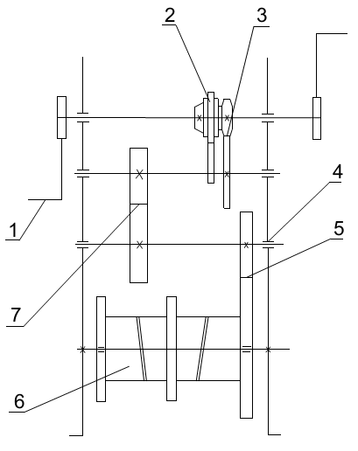
CHÚ DẪN:
1 là tay quay; 3, 5, 7 là cặp bánh răng 6 là tang cuốn cáp
2 là cụm phanh áp trục; 4 là ổ bạc;
Hình A.1 - Sơ đồ máy đóng mở kiểu cáp quay tay

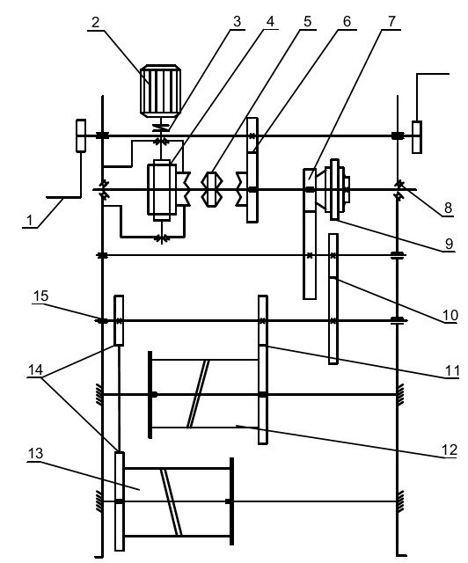
CHÚ DẪN:
1 là tay quay; 4 là trục vít bánh vít; 8 là ổ bi; 13 là tang trái;
2 là động cơ; 5 là khớp nối; 9 là cụm phanh; 15 là ổ bạc
3 là khớp nối mềm; 6, 7, 10, 11, 14 là các cặp bánh răng; 12 là tang phải;
Hình A.2 - Sơ đồ máy đóng mở kiểu cáp chạy điện

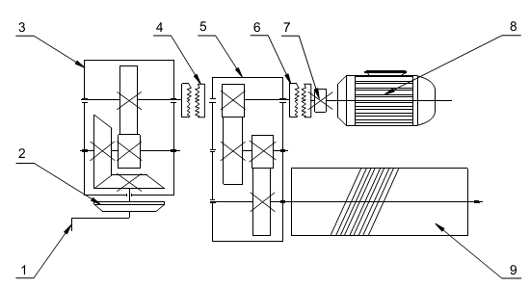
CHÚ DẪN:
1 là tay quay; 3 là hộp giảm tốc; 5 là hộp giảm tốc; 8 là động cơ điện;
2 là cóc hãm; 4, 6 là ly hợp vấu; 7 là phanh điện từ; 9 là tang cuốn cáp
Hình A.3 – Sơ đồ máy đóng mở kiểu cáp chạy điện hai tốc độ
CHÚ DẪN:  1 là động cơ,  2 là khớp và phanh;  3) là hộp giảm tốc;  4) là trục truyền;  5) là cặp bánh răng;  6) là tang cuốn cáp hoặc đĩa xích | 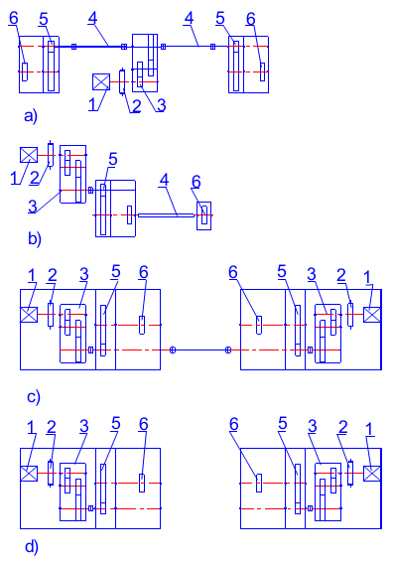
Hình A.4 - Các sơ đồ 2 tang đồng trục

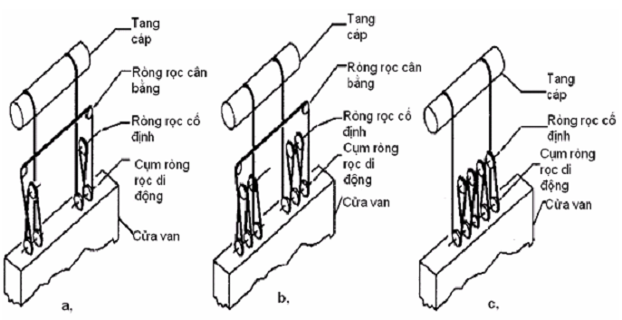
Hình A.5 – Sơ đồ mắc cáp và bội suất pa lăng cáp máy đóng mở cửa van kiểu cáp
PHỤ LỤC B
(Tham khảo)
MỘT SỐ BẢNG TRA VẬT LIỆU
Bảng B.1 - Một số loại thép và que hàn được dùng cho chế tạo máy đóng mở kiểu cáp
Loại thép | Mác thép | Mác que hàn (hàn tay)
Thép các bon thông dụng | CT38 | E42
Thép các bon chất lượng | C 45 | E50A

Bảng B.2 - Các loại vật liệu dùng để chế tạo máy đóng mở kiểu cáp
Tên bộ phận máy | Vật liệu chế tạo
Tay quay, nắp chặn bi, nắp hộp giảm tốc, nắp thăm dầu, vòng chặn, chặn trục, càng gạt lay hợp, tay gạt ly hợp, bulông +đai ốc (loại không chịu lực lớn), bệ động cơ... | CT38
Các loại bulông, đai ốc, chốt, vít chìm liên kết chịu lực, then bằng, con gạt, trục gạt ly hợp... | CT41
Trục vít, bulông khớp nối, bánh răng, trục bánh răng, ly hợp di động | Thép C45
Khớp nối trục, hộp giảm tốc, nắp hộp giảm tốc | Gang xám GX18-36
Gối đỡ trục | Gang xám GX 21-40
Bánh vít | Đồng thanh
Gioăng, phớt chắn dầu mỡ | Cao su, phớt dạ chịu dầu

Bảng B.3 - Thành phần hoá học của một số thép kết cấu
Đơn vị tính: %
Mác thép | Cacbon (C) | Silic (Si) | Mangan (Mn) | Phốt pho (P) | Lưu huỳnh (S )
CT38s | Từ 0,14 đến 0,22 | ≤ 0,07 | Từ 0,30 đến 0,60 | ≤ 0,04 | ≤ 0,05
CT38n | Từ 0,14 đến 0,22 | Từ 0,05 đến 0,17 | Từ 0,40 đến 0,65 | ≤ 0,04 | ≤ 0,05
CT38 | Từ 0,14 đến 0,22 | Từ 0,12 đến 0,30 | Từ 0,40 đến 0,65 | ≤ 0,04 | ≤ 0,05

Bảng B.4 - Cơ tính của một số thép các bon kết cấu
Mác thép | σ_{b}/MPa | ST/Mpa chia theo độ dày,  mm |  |  |  | δ₅ (%), theo độ dày  mm |  |  | Thử uốn nguội 180º theo độ dày  mm
Mác thép | σ_{b}/MPa | < 20 | 20÷40 | 40÷100 | > 100 | < 20 | 20÷40 | > 40 | ≤ 20 | > 20
CT38 | Từ 363 đến 461 | 235 | 226 | 216 | 196 | 27 | 26 | 24 | d = 0,5 | d = a
CT38n  CT38 | Từ 373 đến 481 | 245 | 235 | 226 | 206 | 26 | 25 | 23 | d = 0,5 | d = a
CT51 | Từ 490 đến 628 | 284 | 275 | 265 | 255 | 20 | 19 | 17 | d = 3a | d = a
CHÚ THÍCH:
a là độ dày của mẫu;
d là đường kính uốn.

Bảng B.5 - Thành phần hoá học của thép các bon chất lượng C45
Đơn vị tính: %

Mác thép | C | Si | Mn | P | S | Cr | Ni | Cu | Thành phần khác
45 | 0,42÷0,50 | 0,17÷0,37 | 0,50÷0,80 | ≤ 0,035 | ≤ 0,04 |  ≤ 0,25 | ≤ 0,25 | ≤ 0,25 | -

Bảng B.6 - Cơ tính của thép các bon chất lượng C45

Mác thép | Trạng thái nhiệt luyện | Cơ tính |  |  |  |  | Độ cứng (HBS)
Mác thép | Trạng thái nhiệt luyện | σ_{b}/MPa | st/Mpa | δ₅  % | ψ  % | ak/J*cm⁻² | Cán nóng | Ủ hoặc rấm nhiệt độ cao
45 | Thường hoá | ≥ 598 | ≥ 353 | ≥ 16 | ≥ 40 | ≥ 49 | 229 | 197

Bảng B.7 - Cơ tính của một số gang xám thông dụng
Mác gang | Chiều dày vật đúc  mm *
Mác gang | 4 | 8 | 15 | 30 | 50 | 80 | 150
Độ bền kéo σ_{b} ≥ /MPa
GX 15-32 | 220 | 180 | 150 | 110 | 105 | 90 | 80
GX 18-36 | 270 | 220 | 200 | 160 | 140 | 130 | 120
GX 21-40 | 310 | 270 | 250 | 210 | 180 | 165 | 150
Độ cứng ≤ (HBS)
GX 15-32 | 241 | 224 | 210 | 201 | 163 | 156 | 130
GX 18-36 | 255 | 240 | 230 | 216 | 170 | 163 | 143
GX 21-40 | 260 | 255 | 245 | 238 | 187 | 170 | 156
CHÚ THÍCH: * Giá trị độ bền kéo của vật đúc dày 15 mm tương tự với phôi thử đường kính 30 mm.

Bảng B.8 - Thành phần hoá học của một số gang xám thông dụng
Đơn vị tính: %
Mác gang | C | Si | Mn | P | S
GX 15-32 | Từ 3,50 đến 3,70 | Từ 2,00 đến 2,40 | Từ 0,50 đến 0,80 | ≤ 0,20 | ≤ 0,15
GX 18-36 | Từ 3,30 đến 3,50 | Từ 1,40 đến 2,40 | Từ 0,70 đến 1,00 | ≤ 0,20 | ≤ 0,15
GX 21-40 | Từ 3,20 đến 3,40 | Từ 1,40 đến 2,20 | Từ 0,70 đến 1,00 | ≤ 0,20 | ≤ 0,15
CHÚ THÍCH: Cho phép hợp kim hoá bằng các nguyên tố Cu, Ni, P …

PHỤ LỤC C
(Tham khảo)
THIẾT KẾ BỘ TRUYỀN BÁNH RĂNG TRỤ
C.1 Chọn vật liệu
1) Vật liệu bánh răng nhỏ: Thép C45;
2) Vật liệu bánh răng lớn: GX 21 – 40;
3) Trục bánh răng: Thép C45;
4) Cơ tính và thành phần hoá học của vật liệu các chi tiết được xác định theo phụ lục B.
C.2 Tính toán bộ truyền động bánh răng trụ
C.2.1 Xác định ứng suất cho phép
1) Ứng suất tiếp xúc cho phép khi vật liệu bánh răng bằng thép, MPa:
[σ_{tx}] = 2,6 HB (C.1)
2) Ứng suất tiếp xúc cho phép khi vật liệu bánh răng gang xám, MPa:
[σ_{tx}] = 1,5 HB (C.2)
3) Ứng suất uốn cho phép của răng, MPa:
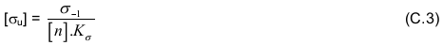
trong đó:
σ₋₁ là giới hạn mỏi khi uốn, MPa. Trị số σ₋₁ chọn như sau:
σ₋₁ = 0,34 σ_{b} (đối với thép cacbon);
σ₋₁ = 0,34 σ_{b} (đối với gang);
σ_{b} là giới hạn bền của vật liệu;
[n] là hệ số an toàn. Trị số [n] xác định như sau:
[n] = 1,9: đối với thép và gang không qua nhiệt luyện;
[n] = 1,7: đối với thép và gang có qua nhiệt luyện;
K_{σ} là hệ số tập trung ứng suất. Trị số K_{σ} xác định như sau:
- Đối với thép thường hoá và tôi bề mặt: K_{σ} lấy từ 1,4 đến 1,6;
- Đối với gang: K_{σ} lấy từ 1,0 đến 1,2.
C.2.2 Xác định các thông số ăn khớp
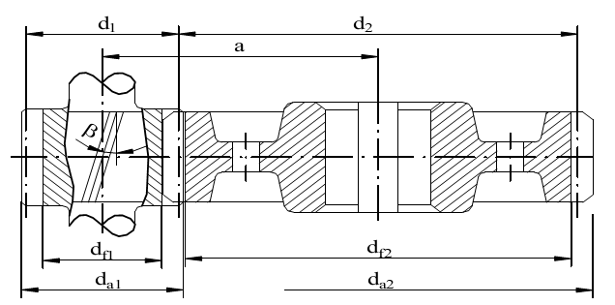
Hình C.1 - Các thông số truyền động bánh răng trụ

Bảng C.1 - Trị số của hệ số phân bố không đều tải trọng trên chiều rộng vành răng

$$\frac{K_{\text{bc}}\text{.}i}{2−K_{\text{bc}}}$$ | HB > 350 | HB ≤ 350
$$\frac{K_{\text{bc}}\text{.}i}{2−K_{\text{bc}}}$$ | Trị số của hệ số K_{Hβ}
0,2  0,4  0,6  0,8 | 1,16  1,37  1,58  1,80 | 1,07  1,14  1,23  1,34
C.3 Xác định mô đun m, số răng z, chiều rộng vành răng b
C.3.1 Mô đun của bộ truyền
Xác định theo công thức sau:
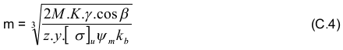
trong đó:
m là môđun ăn khớp, đơn vị là mm, với bánh răng nghiêng là m_{s}. Kết quả tính toán lấy tròn theo số nguyên và theo trị số tiêu chuẩn;
M là mô men trên trục bánh răng, đơn vị là N.mm, trên trục bánh răng chủ động là M₁, trên trục bánh răng bị động là M₂;
K là hệ số tải trọng;
γ là hệ số tính đến giảm mômen cản của tiết diện nguy hiểm ở bánh răng nhỏ do ăn mòn: γ lấy từ 1,25 đến 1,50;
β là góc nghiêng của răng. Với răng thẳng β = 0;
z là số răng;
y là hệ số dạng răng;
ψ_{m} là hệ số bề rộng theo mô đun. Với răng thẳng ψ_{m} lấy từ 6 đến 10;
k_{b} là hệ số tăng bền của răng nghiêng so với răng thẳng, xác định như sau:
- Đối với răng thẳng: k_{b} = 1,0;
- Đối với răng nghiêng: k_{b} = 1,2 - 1,4.
B.3.2 Số bánh răng và chiều rộng bánh răng
a) Số răng bánh nhỏ Z₁:
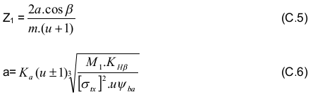
b) Số răng bánh lớn Z₂:
Z₂ = i.Z₁ (C.7)
trong đó:
i là tỷ số truyền của bánh răng lớn;
a là khoảng cách trục, mm;
K_{a} là hệ số phụ thuộc vào vật liệu cặp bánh răng và loại răng;
M₁ là mômen xoắn trên trục bánh chủ động, N.mm;
[σ_{tx}] là ứng suất tiếp xúc cho phép, MPa;
K_{Hβ} là hệ số kể đến sự phân bố không đều tải trọng trên bề rộng vành răng bánh răng, phụ thuộc vào độ cứng bánh răng và tỷ số K_{bc}.i/(2-K_{bc});
u là tỷ số truyền của bánh răng nhỏ;
ψ_{ba} là hệ số bề rộng răng;
c) Chiều rộng vành răng b, mm:
b = ψ_{m}.m (C.8)
C.3.3 Xác định đường kính chia dc, đường kính đỉnh răng ngoài da, đường kính đáy răng d_{i}, mm
d_{cl} = m.Z₁ (C.9)
d_{C2} = m.Z₂ (C.10)
d_{a1} = d_{C1} + 2.m (C.11)
d_{a2} = d_{C2} + 2.m (C.12)
d_{i1} = d_{C1} - 2,5.m (C.13)
d_{i2} = d_{C2} - 2,5.m (C.14)

trong đó:
d_{c1}, d_{c2} là đường kính chia của bánh răng trụ nhỏ và bánh răng trụ lớn, mm;
m là mô đun, mm;
Z₁ là số răng bánh răng trụ nhỏ;
Z₂ là số răng bánh răng trụ lớn.
C.3.4 Kiểm nghiệm răng về độ bền tiếp xúc
C.3.4.1 Xác định vận tốc vòng trung bình, v, m/s:
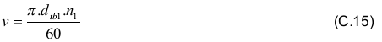
trong đó:
d_{tb1} là đường kính trung bình bánh răng nhỏ, xác định theo công thức (C.9);
n₁ là số vòng quay bánh răng nhỏ.
C.3.4.2 Theo giá trị vận tốc chọn cấp chính xác của bộ truyền theo bảng C.2:
Bảng C.2 - Cấp chính xác của bộ truyền theo vận tốc vòng
Độ cứng bánh răng HB | Cấp chính xác
Độ cứng bánh răng HB | 6 | 7 | 8 | 9
Độ cứng bánh răng HB | Vận tốc vòng của bánh răng  m/s
≤ 350 | 10,0 | 7,0 | 4,0 | 3,0
> 350 | 9,0 | 6,0 | 3,0 | 2,5
C.3.4.3 Chọn hệ số tải trọng K theo công thức (C.16):
K = KHβ. K_{d} (C.16)
trong đó:
K_{Hβ} là hệ số kể đến sự phân bố không đều trên vành răng chọn theo bảng C.1;
K_{d} là hệ số tải trọng động xác định theo bảng C.3:
Bảng C.3 - Trị số của hệ số tải trọng động K_{đ}
Cấp chính xác | Độ cứng bánh răng lớn | Vận tốc vòng trung bình  m/s
Cấp chính xác | Độ cứng bánh răng lớn | Đến 1 | Từ 1 đến 3 | Từ 3 đến 8 | Từ 8 đến 12
6 | ≤ 200  Từ 200 đến 350  > 350 | 1,0  1,0  1,0 | 1,3  1,2  1,2 | 1,5  1,4  1,3 | 1,6  1,5  1,4
7 | ≤ 200  Từ 200 đến 350  > 350 | 1,1  1,0  1,0 | 1,4  1,3  1,3 | 1,6  1,5  1,4 | -  -  -
8 | ≤ 200  Từ 200 đến 350  > 350 | 1,2  1,1  1,1 | 1,5*  1,4*  1,4 | -  -  - | -  -  -
9 | ≤ 200  Từ 200 đến 350  > 350 | 1,3  1,2  1,2 | 1,6  1,5  1,5 | -  -  - | -  -  -
CHÚ THÍCH: Khi vận tốc vòng trung bình v = 4 m/s hệ số K_{đ} tăng lên 10 %.
C.3.4.4 Kiểm nghiệm răng về độ bền tiếp xúc:
a) Khi cặp bánh răng côn với vật liệu khác nhau, kiểm nghiệm răng theo công thức (C.17):
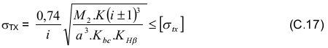
b) Khi cặp bánh răng côn với vật liệu bằng thép, kiểm nghiệm răng theo công thức (C.18):
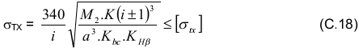
trong đó:
[σ_{TX}] là ứng suất tiếp xúc cho phép, MPa, xác định theo công thức (C.1) và (C.2);
M₂ là mômen xoắn trên bánh lớn, N.mm:
$M_{2}=\frac{N_{2}}{ω_{2}}$ (C.19)
N₂ là công suất trên trục bánh răng lớn, đơn vị là kW, xác định theo công thức (C.20):
$N_{2}=\frac{N_{\text{ct}}}{η_{3}\text{.}η_{4}}$ (C.20)
N_{ct} là công suất trên trục vít me, kW;
η₃ là hiệu suất bộ truyền vít - đai ốc;
η₄ là hiệu suất cặp ổ lăn;
ω₂ là vận tốc góc của bánh răng côn lớn, rad/s;
K là hệ số tải trọng, xác định theo công thức (C.16);
i là tỷ số truyền;
K_{bc} là hệ số chiều rộng vành răng lớn, K_{bc} lấy từ 0,2 đến 0,3;
K_{Hβ} là hệ số kể đến sự phân bố không đều tải trọng trên chiều rộng bánh răng, xác định theo bảng C.1.
C.3.5 Kiểm nghiệm răng về độ bền uốn
Điều kiện độ bền uốn của răng kiểm nghiệm theo công thức sau:
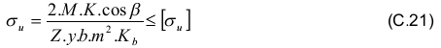
trong đó:
[σ_{u}] là ứng suất uốn cho phép của răng, MPa, xác định theo công thức (C.3);
M là mô men trên bánh răng kiểm tra, N.mm;
K là hệ số tải trọng, xác định theo công thức (C.16);
β là góc nghiêng của răng. Với bánh răng thẳng β = 0;
y là hệ số dạng răng, xác định theo bảng C.4;
m là mô đun;
K_{b} là hệ số tăng bền của răng nghiêng so với răng thẳng, xác định như sau:
- Đối với răng thẳng: K_{b} lấy bằng 1,0;
- Đối với răng nghiêng: K_{b} lấy từ 1,2 đến 1,4.
Bảng C.4 - Trị số hệ số dạng răng y khi f₀ = 1
Số răng tương đương Z_{tđ} | Hệ số dịch chỉnh x
Số răng tương đương Z_{tđ} | - 0,6 |  | - 0,2 | 0,0 | 0,2 | 0,6 | 1,0
Số răng tương đương Z_{tđ} | Hệ số dạng răng y
12  13  14  15  16  17  18  19  20  22  24  26  28  30  33  36  39  42  45  50  65  80  100  300 | -  -  -  -  -  -  -  -  -  -  -  0,263  0,273  0,285  0,296  0,315  0,324  0,333  0,344  0,355  0,388  0,408  0,426  - | -  -  -  0,268  0,278  0,286  0,296  0,303  0,313  0,330  0,345  0,360  0,368  0,376  0,386  0,396  0,403  0,410  0,415  0,423  0,445  0,458  0,468  - |  | 0,382  0,388  0,395  0,400  0,404  0,410  0,415  0,420  0,425  0,434  0,442  0,460  0,412  0,417  0,426  0,435  0,442  0,446  0,452  0,458  0,471  0,480  0,482  0,496 | 0,53  0,53  0,53  0,53  0,53  0,53  0,53  0,53  0,53  0,53  0,53  0,53  0,455  0,460  0,466  0470  0,475  0,479  0,485  0,488  0,495  0,496  0,496  - | -  -  -  0,618  0,615  0,610  0,610  0,607  0,604  0,600  0,596  0,591  0,53  0,529  0,529  0,529  0,529  0,529  0,528  0,528  0,527  0,523  0,518  - | -  -  -  -  -  -  -  -  -  -  -  -  0,588  0,588  0,580  0,576  0,572  0,568  0,566  0,560  0,545  0,534  0,525  -
CHÚ THÍCH:
1) Khi fo = 0,8 giá trị hệ số y = y/0,8;
2) Kiểm nghiệm răng về độ bền uốn cho bánh răng có tích số y.[σ_{u}] nhỏ hơn;
3) Số răng tương đương Z_{tđ} xác định theo công thức:
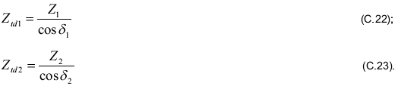
C.3.6 Kiểm nghiệm răng về quá tải
Kiểm nghiệm răng về quá tải khi mở máy, phanh hãm… theo ứng suất tiếp xúc cực đại và ứng suất uốn cực đại áp dụng theo công thức sau:
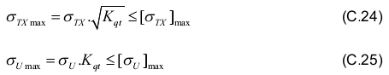
trong đó:
K_{qt} là hệ số quá tải, xác định theo công thức (C.26):
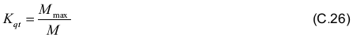
M và M_{max} là mô men xoắn danh nghĩa và mô men quá tải trên trục bánh răng nhỏ hoặc bánh răng lớn.
[σ_{TX}]max và [σ_{U}]_{max} là ứng suất tiếp xúc, ứng suất uốn quá tải của răng, xác định theo bảng C.5:
Bảng C.5 - Ứng suất tiếp xúc quá tải và ứng suất uốn quá tải
Vật liệu bánh răng | Độ cứng HB | Ứng suất quá tải  MPa
Vật liệu bánh răng | Độ cứng HB | [σ_{TX}]_{max} | [σ_{U}]_{max}
Thép | ≤350  > 350 | 3,1. σ_{c}  41,3 HRC | 0,8.σ_{c}  0,36.σ_{b}
Gang | - | 1,8.σ_{b} | 0,6.σ_{b}
CHÚ THÍCH: σ_{c} và σ_{b} là ứng suất chảy và ứng suất bền của vật liệu bánh răng.

PHỤ LỤC D
(Tham khảo)
THIẾT KẾ BỘ TRUYỀN BÁNH VÍT - TRỤC VÍT
D.1 Chọn vật liệu
a) Trục vít và trục bánh vít: C45; 40X hoặc 40 XH;
b) Thân bánh vít: C35 hoặc C45;
c) Vành bánh vít: vật liệu bánh vít chọn theo vận tốc trượt, Vs, m/s, quy định như sau:
+ Khi V_{s} ≥ 5 m/s: dùng đồng thanh thiếc;
+ Khi V_{s} < 5 m/s: dùng đồng thanh không thiếc và đồng thau;
+ Khi V_{s} < 2 m/s: dùng gang GX12-28; GX15-32 hoặc GX18-36;
Vận tốc trượt V_{s} được tính theo công thức:
trong đó:
N₁ là công suất trên trục vít, kW
n₁ là số vòng quay của trục vít, r/min
u là tỷ số truyền: u=n₂/n₁ = Z₂/Z₁
Cơ tính và thành phần hoá học của vật liệu các chi tiết bộ truyền xác định theo phụ lục B.
D.2 Tính toán bộ truyền động
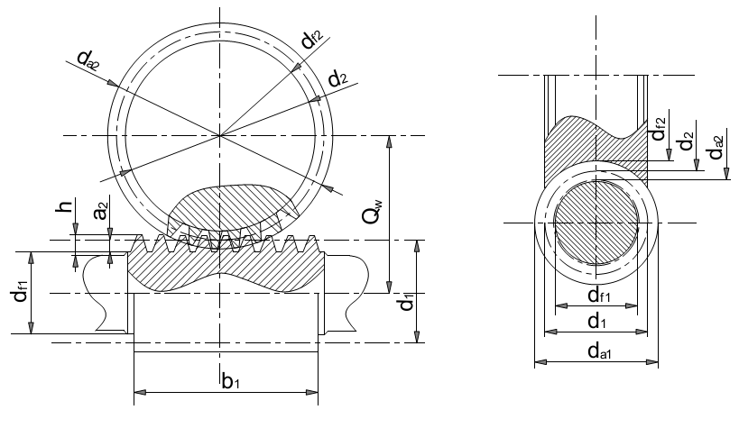
Hình D.1 - Các thông số của bộ truyền trục vít- bánh vít
D.2.1 Xác định khoảng cách tâm
Khoảng cách tâm a, đơn vị là mm, được xác định theo công thức (D.2):
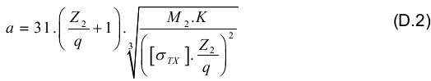
trong đó:
Z₂ là số bánh răng vít;
q là hệ số đường kính trục vít, xác định theo mô đun tiêu chuẩn m, tra theo bảng D.1:
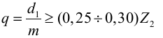
Trong tính toán sơ bộ ban đầu có thể lấy q = 10;
Bảng D.1 - Trị số tiêu chuẩn của hệ số đường kính q
m |  | 2,00; 2,50; 3,15; 4,00; 5,00; 6,30; 8,00; 10,00; 12,50; 16,00; 20,00
q | Dãy 1 | 6,3; 8,0; 10,0*; 12,5**; 16,0; 20,0; 25,0
q | Dãy 2 | 7,1; 9,0; 11,2; 14,0; 18,0; 22,4
CHÚ THÍCH: 1) * Không dùng trị số này khi m = 2,0; ** Không dùng trị số này khi m = 2,5;
2) Ưu tiên dùng dãy 1;
3) Trường hợp thật cần thiết có thể chọn m theo dãy 2: m = 1,5; 3,0; 3,5; 6,0; 7,0; 18,0
M₂ là mô men xoắn trên trục bánh vít, N.mm:
$M_{2}=\frac{N_{2}}{ω_{2}}$ (D.3)
N₂ là công suất trên bánh vít, kW
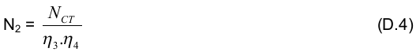
ω₂ là vận tốc góc của bánh vít, rad/s;
N_{CT} là công suất trên trục vít me, kW;
η₃ là hiệu suất bộ truyền trục vít me;
η₄ là hiệu suất cặp ổ lăn;
K là hệ số tải trọng:
K = K_{Hβ.}K_{d} (D.5)
K_{Hβ} là hệ số phân bố không đều tải trọng trên chiều rộng vành răng:
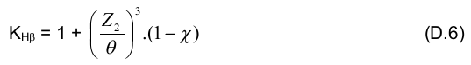
θ là hệ số biến dạng của trục vít, xác định theo bảng D.2;
χ là hệ số phụ thuộc vào đặc tính tải trọng, xác định như sau:
χ = 1: khi tải trọng không thay đổi;
χ = 0,6: khi tải trọng ít thay đổi;
χ = 0,3: khi tải trọng thay đổi lớn;
Khi tải trọng không thay đổi: K_{Hβ} = 1,0;
K_{d} là hệ số tải trọng động, xác định theo bảng D.3;
[σ_{TX}] là ứng suất tiếp xúc cho phép của bánh vít, chọn theo bảng D.4
Bảng D.2 - Hệ số biến dạng của trục vít 
Số mối ren Z1 | Hệ số đường kính trục vít
Số mối ren Z1 | 6,3 | 7,1 | 8,0 | 9,0 | 10,0 | 11,2 | 12,5 | 14,0 | 16,0 | 18,0 | 20,0
1  2  4 | 44  36  30 | 57  45  37 | 72  57  47 | 89  71  58 | 108  86  70 | 127  102  82 | 157  125  101 | 190  152  123 | 240  190  152 | 292  230  185 | 349  276  220

Bảng D.3 - Trị số của hệ số tải trọng động K_{d}
Vận tốc trượt V_{s}  m/s | Cấp chính xác
Vận tốc trượt V_{s}  m/s | 6 | 7 | 8 | 9
≤ 1,5  3,0  7,5  12,0  ≥ 18,0 | -  -  1,0  1,1  1,3 | -  1,0  1,1  1,2  - | 1,1  1,2  1,3  -  - | 1,3  1,3  -  -  -

Bảng D.4 - Trị số ứng suất tiếp xúc cho phép của bánh vít [σ_{TX}]

Vật liệu bánh vít | Бpoφ  10.1 | Бpoφ  10.1 | Бpoφ  6.6.3 | БpoЦc  6.6.3 | БpAЖ  9-4 | БpAЖ  10-4-4Л | ЛAЖMЦ  66-6-3-2 | GX  15-32
Phương pháp đúc | Khuôn cát | Khuôn kim loại | Khuôn cát | Khuôn kim loại | Khuôn cát | Khuôn kim loại | Khuôn kim loại | Khuôn cát
Vận tốc trượt  m/s | [σ_{TX}]  MPa
≤ 0,5 | Từ 105 đến 157 | Từ 150 đến 220 | Từ 165 đến 246 | Từ 89 đến 133 | 182 | 195 | 172 | 127
1,0 |  |  |  |  | 179 | 192 | 169 | 195
2,0 |  |  |  |  | 173 | 187 | 154 | 85
3,0 |  |  |  |  | 167 | 181 | 149 | -
4,0 |  |  |  |  | 160 | 175 | 141 | -
5,0 |  |  |  |  | 150 | 164 | 128 | -
6,0 |  |  |  |  | 138 | 152 | 118 | -
CHÚ THÍCH: Trị số [σ_{TX}] trong bảng ứng với độ cứng trục vít lớn hơn HRC 45, được chuyển đổi đơn vị từ N/mm² sang Pa như sau: 01 Pa = 01μN/mm².
D.2.2 Tính toán mô đun m
Mô đun m được xác định theo công thức sau:
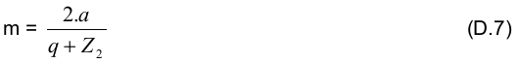
Kết quả tính toán lấy tròn theo mô đun tiêu chuẩn ở trị số sát giá tính cho trong bảng.
D.2.3 Tính toán hệ số dịch chỉnh x
Hệ số dịch chỉnh x xác định theo công thức (D.8):
D.2.4 Xác định các kích thước chủ yếu của trục vít và bánh vít
a) Xác định đường kính vòng chia của trục vít d1 và của bánh vít d₂, đơn vị là mm:
d₁ = q.m (D.9)
d₂ = Z₂.m (D.10)
trong đó:
q là hệ số đường kính trục vít xác định theo bảng D.1;
m là mô đun tính toán theo công thức (D.7) và xác định lại theo mô đun tiêu chuẩn;
Z₂ là số răng bánh vít;
b) Xác định đường kính vòng đỉnh của trục vít d_{a1} và của bánh vít d_{a2}, đơn vị là mm:
d_{a1} = d₁ + 2.m = ( q+Z₂) (D.11)
d_{a2} = m.( Z₂ + 2 + 2.x ) (D.12)
trong đó:
x là hệ số dịch chỉnh, xác định theo công thức (D.8);
c) Xác định đường kính vòng đáy của trục vít d_{f1} và của bánh vít d_{f2}, đơn vị là mm:
d_{f1} = m.( q + Z₂) (D.13)
d_{f2} = m.( Z₂ – 2,4 + 2.x ) (D.14)
d) Xác định đường kính ngoài của bánh vít d_{aM2}, đơn vị là mm:
d_{aM2} ≤ d_{a2} + 2.m khi Z₁ = 1 và Z₁ = 4;
daM2 ≤ da2 + 1,5 m khi Z₁ = 2 và Z₁ = 3 (D.15)
e) Xác định chiều rộng trục vít b₁ và bánh vít b₂: xác định theo công thức quy định trong bảng D.5.
Bảng D.5 - Chiều rộng trục vít b₁ và bánh vít b₂
Số mối ren trục vít Z₁ |  | 1 | 2 | 3 | 4
Chiều rộng trục vít b₁ khi hệ số dịch chỉnh | x = - 1,0 | ≥ ( 10,5 + Z₁ ).m |  | ≥ ( 10,5 + Z₁ ).m
Chiều rộng trục vít b₁ khi hệ số dịch chỉnh | x = - 0,5 | ≥ ( 8 + 0,06.Z₂ ).m |  | ≥ ( 9,5 + 0,09.Z₂ ).m
Chiều rộng trục vít b₁ khi hệ số dịch chỉnh | x = 0 | ≥ ( 11 + 0,06.Z₂ ).m |  | ≥ ( 12,5 + 0,1.Z₂ ).m
Chiều rộng trục vít b₁ khi hệ số dịch chỉnh | x = + 0,5 | ≥ ( 11 + 0,1.Z₂ ).m |  | ≥ ( 12,5 + 0,1.Z₂ ).m
Chiều rộng trục vít b₁ khi hệ số dịch chỉnh | x = + 1,0 | ≥ ( 12 + 0,1.Z₂ ).m |  | ≥ ( 13 + 0,1.Z₂ ).m
Chiều rộng bánh vít b₂ |  | ≥ 0,75.d_{a1} |  |  | ≥ 0,67.d_{a1}
D.2.5 Kiểm nghiệm răng bánh vít về độ bền tiếp xúc
Sau khi tính toán xác định các kích thước của bộ truyền và hệ số tải trọng tiến hành kiểm tra răng bánh vít về độ bền tiếp xúc theo công thức (D.16):
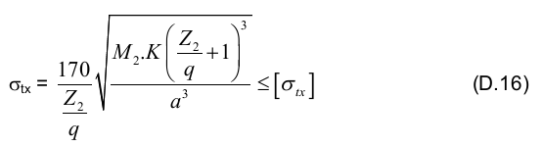trong đó:
M₂ là mô men xoắn trên trục bánh vít xác định theo công thức (D.3);
K là hệ số tải trọng xác định theo công thức (D.5) sau khi đã có các kích thước của bộ truyền;
Z₂ là số răng trên bánh vít;
q là hệ số đường kính trục vít;
[σ_{tx}] là ứng suất tiếp xúc cho phép đã được xác định lại theo vận tốc trượt V_{s}.
CHÚ THÍCH: Sau khi tính toán kiểm tra nếu σ_{tx} lớn hơn [σ_{tx}] trên 5 % (bộ truyền làm việc quá tải ) và thấp hơn [σ_{tx}] 15 % (bộ truyền làm việc thấp tải ), cần thay các kích thước bộ truyền và kiểm tra lại độ bền tiếp xúc của bánh răng vít.
D.2.6 Kiểm nghiệm răng vít về độ bền uốn
Ứng suất uốn sinh ra tại chân răng bánh vít không được vượt quá ứng suất uốn cho phép và được xác định theo công thức sau:
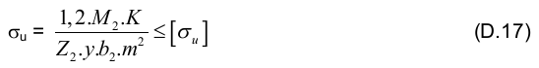
trong đó:
K là hệ số tải trọng đã được xác định lại theo công thức (D.5) sau khi đã có kích thước của bộ truyền;
Z₂ là số răng bánh vít;
y là hệ số dạng răng xác định theo bảng C.4;
b₂ là chiều rộng bánh răng vít, mm;
[σ_{u}] là ứng suất uốn cho phép xác định theo bảng D.6.
Bảng D.6 - Ứng suất uốn cho phép [_{u}]
Vật liệu bánh vít | Бpoφ  10.1 | Бpoφ  10.1 | БpoЦ  6.6.3 | БpoЦc  6.6.3 | БpAЖ  9-4 | БpAЖ  10-4-4 | ЛAЖMЦ  66-6-3-2 | GX  15-32
Phương pháp đúc | Khuôn cát | Khuôn kim loại | Khuôn cát | Khuôn kim loại | Khuôn cát | Khuôn kim loại | Khuôn kim loại | Khuôn cát
Ứng suất uốn cho phép [σ_{u}], MPa | Từ 19 đến 35 | Từ 28 đến 51 | Từ 18 đến 32 | Từ 21 đến 38 | Từ 41 đến 75 | Từ 53 đến 98 | Từ 57 đến 104 | 29
CHÚ THÍCH: Trị số [σ_{TX}] trong bảng được chuyển đổi đơn vị từ N/mm² sang Pa như sau: 01 Pa = 01 μN/mm²
D.2.7 Kiểm nghiệm bánh răng vít về quá tải
Kiểm nghiệm răng bánh vít về quá tải khi mở máy, phanh hãm theo ứng suất tiếp xúc cực đại và ứng suất uốn cực đại, áp dụng công thức sau:
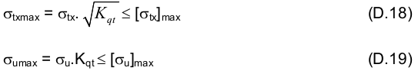
trong đó:
K_{qt} là hệ số quá tải: K_{qt} = max;
M_{max} và M là mô men xoắn danh nghĩa và mô men xoắn quá tải trên trục bánh vít;
[σ_{u}]max và [σ_{tx}]max là ứng suất uốn quá tải và ứng suất tiếp xúc quá tải cho phép, xác định theo bảng D.7.
Bảng D.7 - Ứng suất tiếp xúc quá tải và ứng suất uốn quá tải
Vật liệu bánh vít | Ứng suất quá tải
Vật liệu bánh vít | [σ_{tx}]_{max}  MPa | [σ_{u}]_{max}  MPa
Đồng thanh pha thiếc  Đồng thanh không thiếc  Gang | 4 σ_{ch}  2 σ_{ch}  Từ 260 đến 300 | -  0,8 σ_{ch}  0,6 σ_{b}
CHÚ THÍCH: Trị số [σ_{TX}] trong bảng được chuyển đổi đơn vị từ N/mm² sang Pa như sau: 01 Pa = 01μN/mm²
D.3 Tính toán thiết kế trục
D.3.1 Chọn vật liệu
Trục bánh răng trụ và trục vít vô tận của máy đóng mở thường được chế tạo từ thép C45. Với máy đóng mở quay tay có sức nâng đến 3 tấn có thể chế tạo bằng thép CT51.
D.3.2 Tính toán thiết kế trục về độ bền
D.3.2.1 Xác định tải trọng lên trục
D.3.2.1.1 Tải trọng chủ yếu tác dụng lên trục là mô men xoắn và sơ đồ các lực tác dụng khi ăn khớp được biểu thị ở hình D.2.
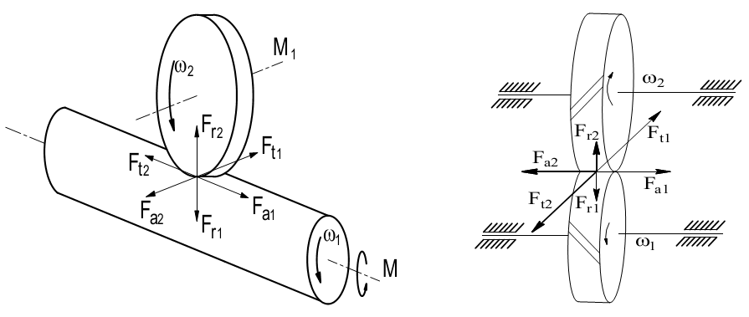
Hình D.2 - Sơ đồ lực tác dụng lên trục từ bộ truyền trục vít–bánh vít và bộ truyền răng trụ
D.3.2.1.2 Xác định lực tác dụng lên trục trong bộ truyền bánh răng trụ theo phương pháp sau đây:
a) Lực vòng F_{t1} và F_{t2}, N:
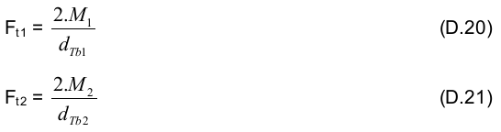
b) Lực hướng tâm F_{r1} và F_{r2}, N:
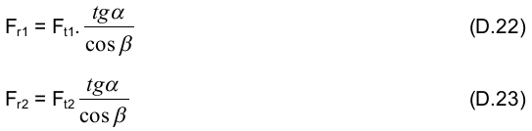
c) Lực dọc trục F_{a1} và F_{a2}, N:
F_{a1} = F_{t1}.tg β (D.24)
F_{a2} = F_{t2}.tg β (D.25)
trong đó:
M₁, M₂ là mô men xoắn trên trục bánh răng trụ nhỏ và bánh răng trụ lớn, N.mm:
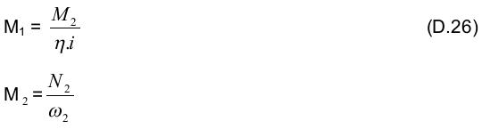
η là hiệu suất bộ truyền và i là tỷ số truyền;
d_{Tb1} và d_{Tb2} là đường kính trung bình bánh răng trụ nhỏ và bánh trụ lớn, mm;
α = 20º góc ăn khớp;
β là góc nghiêng của răng.
D.3.2.1.3 Xác định lực tác dụng lên trục trong bộ truyền trục vít – bánh vít:
a) Lực dọc trục F_{a1} và lực vòng F_{t2}, N:
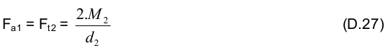
b) Lực vòng F_{t1} và lực dọc trục F_{a2}, N:
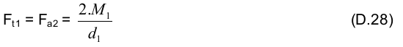
c) Lực hướng tâm F_{r1} và F_{r2}, N:
F_{r1} = F_{r2} = F_{t2}.tgα (D.29)
trong đó:
M₁ và M₂ là mô men xoắn trên trục vít và trục bánh vít, N.mm:
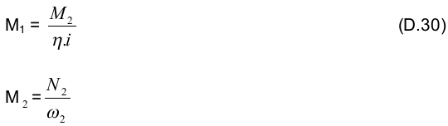
η là hiệu suất bộ truyền và i là tỷ số truyền;
d₁, d₂ là đường kính vòng chia của trục vít và bánh vít, mm;
α là góc profin trong mặt cắt dọc của trục vít: α = 20º.
D.3.2.2 Tính toán đường kính trục
D.3.2.2.1 Đường kính đầu trục bánh răng trụ nhỏ và của trục vít, d₁, mm, xác định sơ bộ theo công thức (D.31):
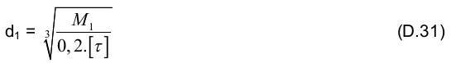
trong đó:
M₁ là mô men xoắn trên trục, xác định theo công thức (D.26) và (D.30)
[τ] là ứng suất xoắn cho phép: [τ] từ 20 MPa đến 35 MPa.
D.3.2.2.2 Sau khi tính toán, kết quả kích thước d1 được làm tròn số và chọn theo kích thước đường kính trong tiêu chuẩn của ổ lăn hoặc bạc dẫn.
D.3.2.2.3 Đường kính trục tại vị trí lắp bánh răng côn nhỏ d2, mm, có thể xác định theo công thức (D.31) với [τ] từ 10 MPa đến 20 MPa hoặc theo mô men tương đương M_{tđ}, N.mm:
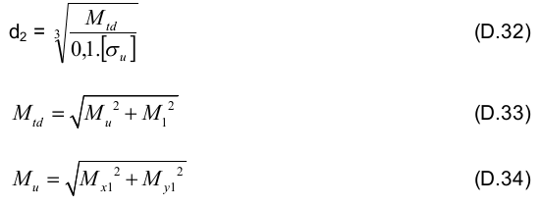
trong đó:
M_{td} là mô men tương đương, N.mm;
M_{u} là mô men uốn tổng, xác định theo momen trong mặt phẳng thẳng đứng M_{x1} và mô men trong mặt phẳng ngang M_{y1};
[σ_{u}] là ứng suất uốn cho phép của thép chế tạo trục: [σ_{u}] từ 20 MPa đến 35 MPa.
D.3.2.2.4 Đường kính trục các đoạn còn lại được xác định sau khi đã xác định đường kính đầu trục và vị trí lắp bánh răng trên cơ sở công nghệ lắp ghép (dễ tháo lắp, cố định trục và các chi tiết trên trục).
D.3.2.3 Chọn khoảng cách các mố đỡ và chiều dài các đoạn trục
Khoảng cách giữa các gối đỡ (khoảng cách giữa tâm hai ổ đỡ) được xác định theo chiều dài moay ơ bánh răng và chiều rộng thành hộp (ở vị trí lắp ổ lăn hoặc ổ trượt), khe hở giữa các bánh răng và giữa bánh răng với thành hộp.
D.4 Tính toán kiểm nghiệm trục về độ bền mỏi
Sau khi xác định đường kính trục và một số kích thước chính cần kiểm nghiệm trục về độ bền mỏi tại các tiết diện nguy hiểm theo điều kiện sau:
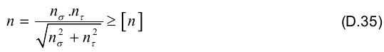
trong đó:
n là hệ số bền tính toán;
[n] là hệ số bền cho phép, xác định như sau:
- Hệ số bền cho phép thông thường: [n] lấy từ 1,3 đến 1,5;
- Hệ số bền cho phép đảm bảo độ cứng (không cần kiểm nghiệm độ cứng của trục):
[n] lấy từ 2,5 đến 4,0;
n_{σ} là hệ số an toàn theo ứng suất pháp;
n_{σ} là hệ số an toàn theo ứng suất tiếp:
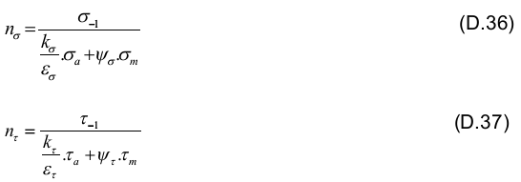
σ₋₁ là giới hạn mỏi uốn với chu kỳ đối xứng của vật liệu làm trục đối xứng:
- Đối với vật liệu làm trục là thép các bon: σ₋₁ = 0,43σ_{b};
- Đối với vật liệu làm trục là thép hợp kim: σ₋₁ = 0,35σ_{b};
τ₋₁ là giới hạn mỏi xoắn với chu kỳ đối xứng: τ₋₁ = 0,43σ_{b};
ψ_{σ}, ψ_{τ} là hệ số tính đến ảnh hưởng của chu kỳ thành phần không đổi đến độ bền mỏi xác định theo vật liệu trục;
σ_{a} là biên độ của ứng suất pháp, MPa, xác định theo công thức:
$σ_{a}=\frac{M_{u}}{W}$ (D.38)
M_{u} là mô men xoắn lớn nhất xác định theo công thức (D.34);
W là mô men chống uốn tại tiết diện trục đang xét; mm³;
σ_{m} là trị số trung bình của ứng suất pháp (ứng suất uốn thay đổi theo chu kỳ đối xứng):σ_{m} = 0;
τ_{a} và τ_{m} là biên độ của ứng suất tiếp và trị số trung bình của ứng suất tiếp, MPa:
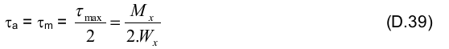
M_{x} là mô men xoắn; N.mm;
W_{x} là mô men chống xoắn tại tiết diện trục đang xét; mm³;
k_{σ} và k_{τ} là hệ số kích thước khi uốn và xoắn xác định theo đường kính trục.
C.5 Tính toán kiểm nghiệm trục về độ bền tĩnh
Để đề phòng khả năng bị biến dạng quá lớn hoặc phá hỏng do quá tải đột ngột, tiến hành kiểm nghiệm trục về độ bền tĩnh theo các công thức sau:
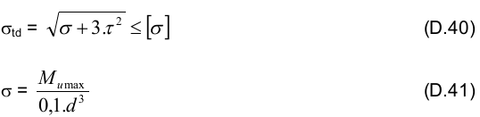
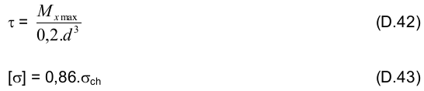
trong đó:
M_{umax} là mô men uốn lớn nhất tại tiết diện nguy hiểm lúc quá tải, N.mm;
M_{xmax} là mô men xoắn lớn nhất tại tiết diện nguy hiểm lúc quá tải, N.mm;
σ_{ch} là giới hạn chảy của vật liệu trục, MPa.
D.6 Tính toán kiểm nghiệm trục về độ cứng
D.6.1 Tính toán độ cứng uốn
Khi độ võng f của trục quá lớn sẽ làm bánh răng bị nghiêng; còn khi có góc xoay θ quá lớn làm kẹt các con lăn trong ổ. Tính toán kiểm nghiệm trục đảm bảo độ cứng uốn theo công thức sau:
f ≤ [f]
θ ≤ [θ] (D.44)
trong đó:
[f] là độ võng cho phép: [f] = (0,0002 ÷ 0,0003).l, với l là khoảng cách giữa các gối đỡ;
[θ] là góc xoay cho phép:
- Đối với ổ lăn: [θ] = 0,005 rad;
- Đối với ổ trượt: [θ] = 0,001 rad.
D.6.2 Tính toán độ cứng xoắn
D.6.2.1 Tính toán kiểm nghiệm độ cứng xoắn của trục theo công thức (D.45):
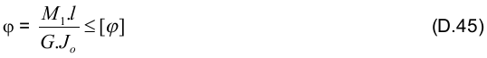
trong đó:
G là mô đun đàn hồi trượt: G = 8.10⁴ MPa;
Jo là mô men quán tính độc cực: Jo = π.d⁴/32 mm⁴;
l là chiều dài đoạn trục đang tính, mm.
D.6.2.2 Tại tiết diện trục có rãnh then, kiểm nghiệm trục theo công thức (D.46):
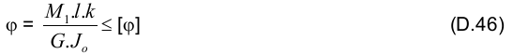
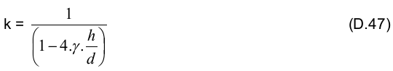
trong đó:
h là chiều sâu rãnh then, mm;
γ là hệ số, xác định như sau:
- Khi có 1 rãnh then: γ= 0,5;
- Khi có 2 rãnh then đối xứng nhau 180º: γ= 1,2;
[ϕ] là góc xoắn cho phép: [ϕ] = 30º trên chiều dài 1m.
PHỤ LỤC E
(Quy định)
DUNG SAI LẮP RÁP
Bảng E.1 - Sai số cho phép khi lắp ráp
Bộ phận lắp | Tên các sai số | Trị số cho phép
Hộp giảm tốc. | Khe hở hướng tâm răng | Theo TCVN 1067-84
Hộp giảm tốc. | Khe hở biên răng | Theo TCVN 1067-84
Hộp giảm tốc. | Sai số khoảng cách trục | Theo TCVN 1067-84
Trục, bạc, gối đỡ | Đường kính trong và ngoài | Theo TCVN 2245-99
Ổ bi | Đường kính trong và ngoài | Theo TCVN 1482-85
Hiệu chỉnh khi lắp lên bệ máy | Các tấm đệm đế hộp giảm tốc, động cơ, gối đỡ | < 2 tấm theo chiều cao
Hiệu chỉnh khi lắp lên bệ máy | Phần bu lông nhô khỏi đai ốc khi vặn chặt | Từ 2 đến 5 vòng ren
Hiệu chỉnh khi lắp lên bệ máy | Độ không đồng tâm trục động cơ và hộp giảm tốc, gối đỡ | < 0,3mm
Bôi trơn | Hộp giảm tốc kín bằng dầu | < 1/3
Bôi trơn | Hộp chịu lực, cụm vít me đai ốc | Mỡ YC trên toàn bộ bề mặt răng
PHỤ LỤC F
(Quy định)
NHIỆT ĐỘ CHO PHÉP CỦA DẦU MÁY
Bảng F.1
Loại hộp giảm tốc | Nhiệt độ môi trường  ºC | Nhiệt độ cuối thời gian thử  ºC
Răng trụ | Từ 10 đến 20 | 40
Bánh vít trục vít | Từ 10 đến 20 | 60

THƯ MỤC TÀI LIỆU THAM KHẢO
[1] TCVN 8298: 2009: Công trình thủy lợi - Chế tạo và lắp ráp thiết bị cơ khí, kết cấu thép - Yêu cầu kỹ thuật.
[2] TCVN 5862 – 1995: Thiết bị nâng - Phân loại theo chế độ làm việc.
[3] TCVN 5863 – 1995: Thiết bị nâng - An toàn lắp đặt và sử dụng.
[4] TCVN 1765 – 1767: 75: Thép các bon, thép đàn hồi.
[5] TCVN 1482 - 85: Ổ lăn. Lắp ghép.
[6] TCVN 1484 - 85: Ổ lăn. Yêu cầu kỹ thuật.
[7] TCVN 2245-99: Hệ thống ISO về dung sai và lắp ghép. Cơ sở của dung sai, sai lệch và lắp ghép.
[8] TCVN 1067 - 84: Truyền động bánh răng trụ. Độ chính xác.

